完成1千万美元融资的Onomy，能否构建去中心化外汇市场？

区块链+外汇这一细分赛道，可以解决传统外汇市场的多重痛点，让用户享受到更好的交易体验。

Onomy正在推动去中心化技术在分散且传统的外汇市场中的应用，通过强大的区块链基础设施，管理和处理这个庞大市场的所有交易。Onomy意识到，解决法定货币交易所面临的挑战，可以通过稳定币等数字货币来实现。然而，法定货币持有者目前无法直接获得稳定币，Onomy正努力填补这一空白。

### 融资1千万美元，Onomy在跨链领域占有一席之地

Onomy网络是基于CosmosSDK构建的基础区块链，专为去中心化应用设计。

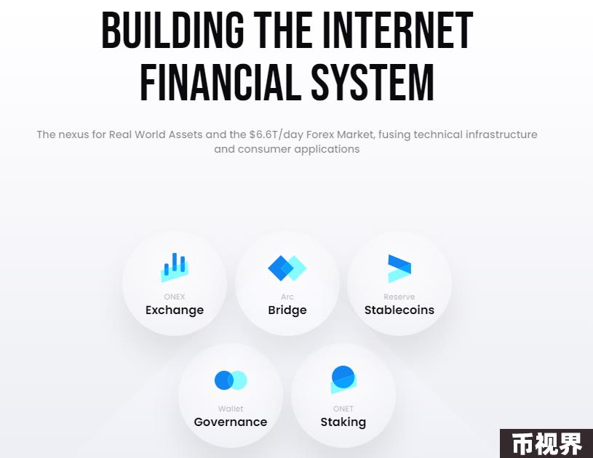

Onomy协议成立于2020年12月，由Lalo Bazzi和Charles Dusek共同创立。Bazzi曾在富达投资（Fidelity Investments）工作，并在区块链领域有四年的经验，为项目带来战略洞见。Dusek则是一位经验丰富的工程师，在金融、能源、机器学习、私募股权和共识系统领域有超过十年的工作经验，为团队的技术专长提供了补充。

2022年11月，Onomy通过一轮融资筹集了1000万美元，得到了Bitfinex、GSR、Ava Labs、CMS Holdings和DWF Labs等投资者的支持。这轮融资显示出行业对Onomy愿景和技术方法的广泛信心，尽管缺乏领投投资者。

### 基于跨链通信协议IBC，Onomy构建了完整的跨链质押金融体系

Onomy以其开放性、无需许可的特性和高互操作性而闻名，支持跨链代币铸造、交易和稳定币借贷。EntangleMint桥接技术促进了跨链稳定币交易，充当去中心化交易所，增强了跨链流动性。

利用跨链通信（IBC）协议，Onomy能与其他Cosmos链无缝连接。Arc Hub作为中心集成点，促进不同区块链生态系统之间的互操作性，确保统一的用户体验。在Onomy网络核心是其原生代币NOM，通过权益证明共识机制保障网络安全。NOM持有者可以通过委托或验证获得质押奖励，并在Onomy内享有治理权利，支付Arc桥接费用，并作为稳定币发行的抵押品。

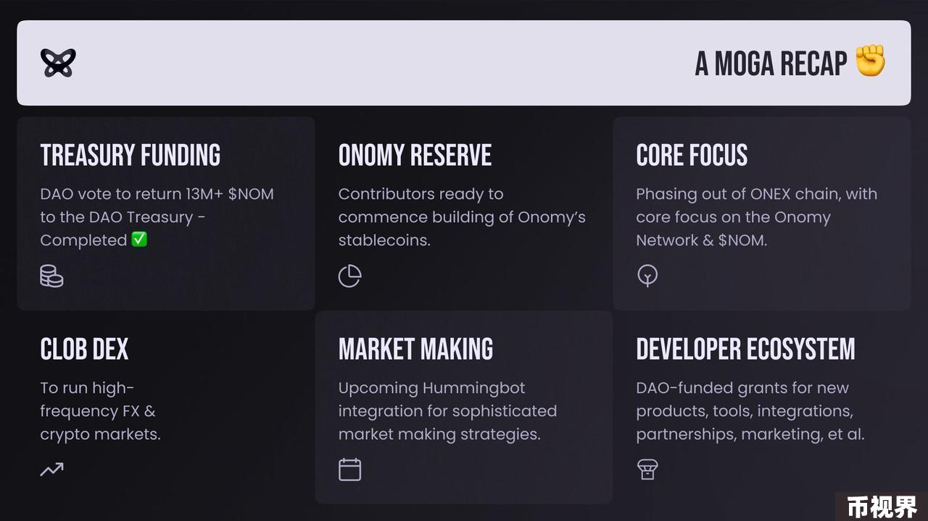

在许多方面，Onomy以更去中心化和透明的方式复制了现有的金融基础设施。原生代币$NOM在Onomy生态系统中扮演关键角色，用于治理、网络安全，并从交易费用中收取收入。

### 一览Onomy的产品体系+稳定币产品及其对应的锚定机制

ONET—Onomy网络：运行于Cosmos生态系统，ONET利用Tendermint BFT共识和IBC协议。它作为一个强大的P2P协议验证交易，并通过NOM奖励验证者的贡献。利用Cosmos的多链架构增强流动性和本地资产可用性。

ONEX—Onomy交易所：一个强大的跨链DEX，支持高效和流动的加密货币交易。ONEX整合了AMM和订单簿方法，促进与主要法定货币挂钩的稳定币交易。

Onomy Access：一个非托管的多币种钱包，整合了特定代币的功能，如质押和治理。用户可以通过单一QR登录访问DeFi机会，无需多个钱包或浏览器扩展。

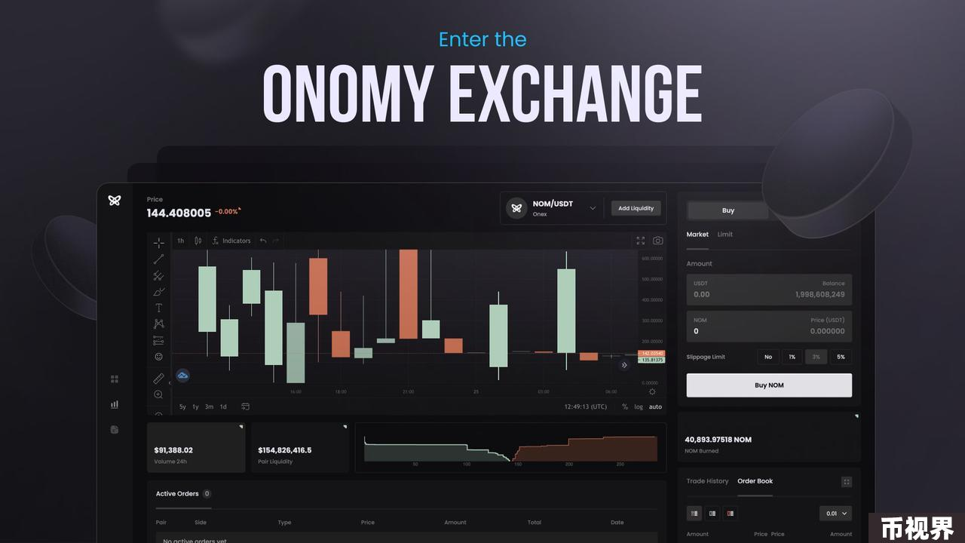

ORES—Onomy储备：作为Onomy协议的储备银行，ORES管理Denom抵押品，增加平台上的总币流量。这种储备进一步支持债务曲线发行，确保稳定和可预测的运作。

Onomy通过ORES管理Denom，将法币标价的稳定币引入DeFi生态系统。这些Denom使用户能够在Onomy生态系统内进行交易、借贷和铸造稳定币，扩展了不仅限于美元变体，还包括欧元、英镑和日元的稳定币经济。

Onomy网络通过储备率、最低抵押率和其他控制机制维持稳定币的价值稳定，使其与法定货币保持一致。

Onomy协议通过债务曲线发行简化了用户对$NOM的访问，通过确定性定价和高流动市场实现。这种连续的代币模型取代了传统的代币预售方法，根据需求和算法定价不断铸造新代币。